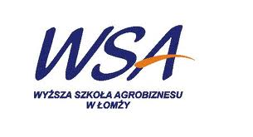
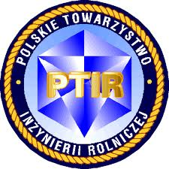
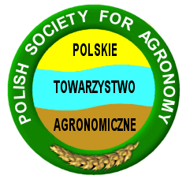
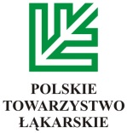
KRZYŻEWO
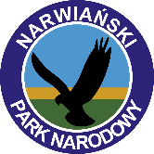

Wyższa Szkoła Agrobiznesu w Łomży

Instytut Technologiczno- Przyrodniczy
w Falentach

Polskie Towarzystwo Inżynierii Rolniczej

Polskie Towarzystwo Agronomiczne
O/ Łomża

Polskie Towarzystwo Łąkarskie
O/ Olsztyn

COBORU SDOO w Krzyżewie

Narwiański Park Narodowy

Rolnictwo Przyjazne Środowisku
24-25 maj 2017r.

Pod honorowym patronatem:
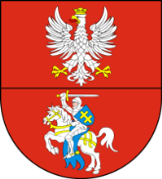
Marszałka Województwa Podlaskiego Jerzego Leszczyńskiego
Starosty Łomżyńskiego Elżbiety Parzych

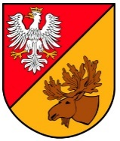
Starosty Białostockiego Antoniego Pełkowskiego
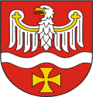

Starosty Wysoko- Mazowieckiego Bogdana Zielińskiego

PROGRAM KONFERENCJI
Miejsce konferencji: Alumnat, Tykocin (http://alumnat.eu/)

16-080 Tykocin, ul. Poświętna 1
tel. (+48 85) 718 16 49, tel. kom. +48 606 431 813
Wtorek (23.05.2017r.)
Zakwaterowanie od godz. 14⁰⁰
18⁰⁰ Kolacja
Środa (24.05.2017r.)
7³⁰ - 8³⁰ Śniadanie
8³⁰ - 9⁰⁰ Rejestracja uczestników
SESJA PLENARNA
Przewodniczący: prof. dr hab. Zofia Benedycka, prof. dr hab. Maciej Kuboń
9⁰⁰ Otwarcie konferencji, powitanie gości (sala konferencyjna)
prof. dr hab. Rudolf Michałek „Dochodzenie do prawdy w nauce”
prof. dr hab. Bożena Łozowicka „Zagrożenia chemiczne i biologiczne żywności i pasz”
10³⁰ - 11⁰⁰ Przerwa kawowa
prof. dr hab. Wacław Romaniuk „Innowacyjne rozwiązania technologiczne w produkcji zwierzęcej”
prof. dr hab. Kazimierz Grabowski „Renowacja trwałych użytków zielonych”
dr hab. Kasia Brodzińska „Działania prośrodowiskowe w polityce rolnej UE”
12³⁰ - 13⁰⁰ Dyskusja
13⁰⁰ - 14⁰⁰ Obiad

SESJA REFERATOWA I POSTEROWA
Przewodniczący: prof. dr hab. Edmund Kamiński, prof. dr hab. Bożena Łozowicka, dr inż. Janusz Lisowski, dr inż. Tomasz Marczuk
14⁰⁰ Sesja referatowa (maksymalnie 10-15 minut jeden referat)
15³⁰ Sesja posterowa – (postery w wersji papierowej lub elektronicznej, maksymalny czas prezentacji 5 min., możliwy podział na sekcje)
17⁰⁰ Zwiedzanie Tykocina (zbiórka przy wyjściu z Alumnatu)
19⁰⁰ Uroczysta kolacja (występ kapeli kurpiowskiej)
Czwartek (25.05.2017r.)
SESJA WYJAZDOWA
Przewodniczący: prof. dr hab. Stanisław Benedycki, dr inż. Andrzej Borusiewicz
7³⁰ - 8³⁰ Śniadanie
9⁰⁰ - 11⁰⁰ Wizyta w Narwiańskim Parku Narodowym http://www.npn.pl/
12⁰⁰ – 13³⁰ Wizyta w OSM Mlekowita http://www.mlekovita.com.pl/
14⁰⁰ - 17⁰⁰ Wizyta w Stacji doświadczalnej COBORU SDOO w Krzyżewie (http://www.krzyzewo.coboru.pl/ - w trakcie wizyty obiad w stacji
19⁰⁰ Kolacja - Alumnat Tykocin
Piątek (26.05.2017r.)
7³⁰ - 8³⁰ Śniadanie
Wyjazd uczestników konferencji

Organizatorzy zapewniają noclegi dla osób zainteresowanych.
Opłata obejmuje koszty zakwaterowania (trzech noclegów), wyżywienia, materiałów konferencyjnych oraz wyjazdu do obiektów o działalności związanej z tematyką obrad.

Konferencję sponsorują:

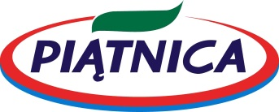
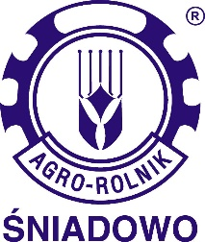
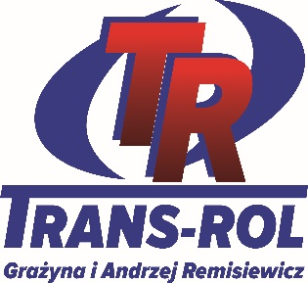
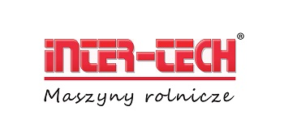

Patronat medialny :

